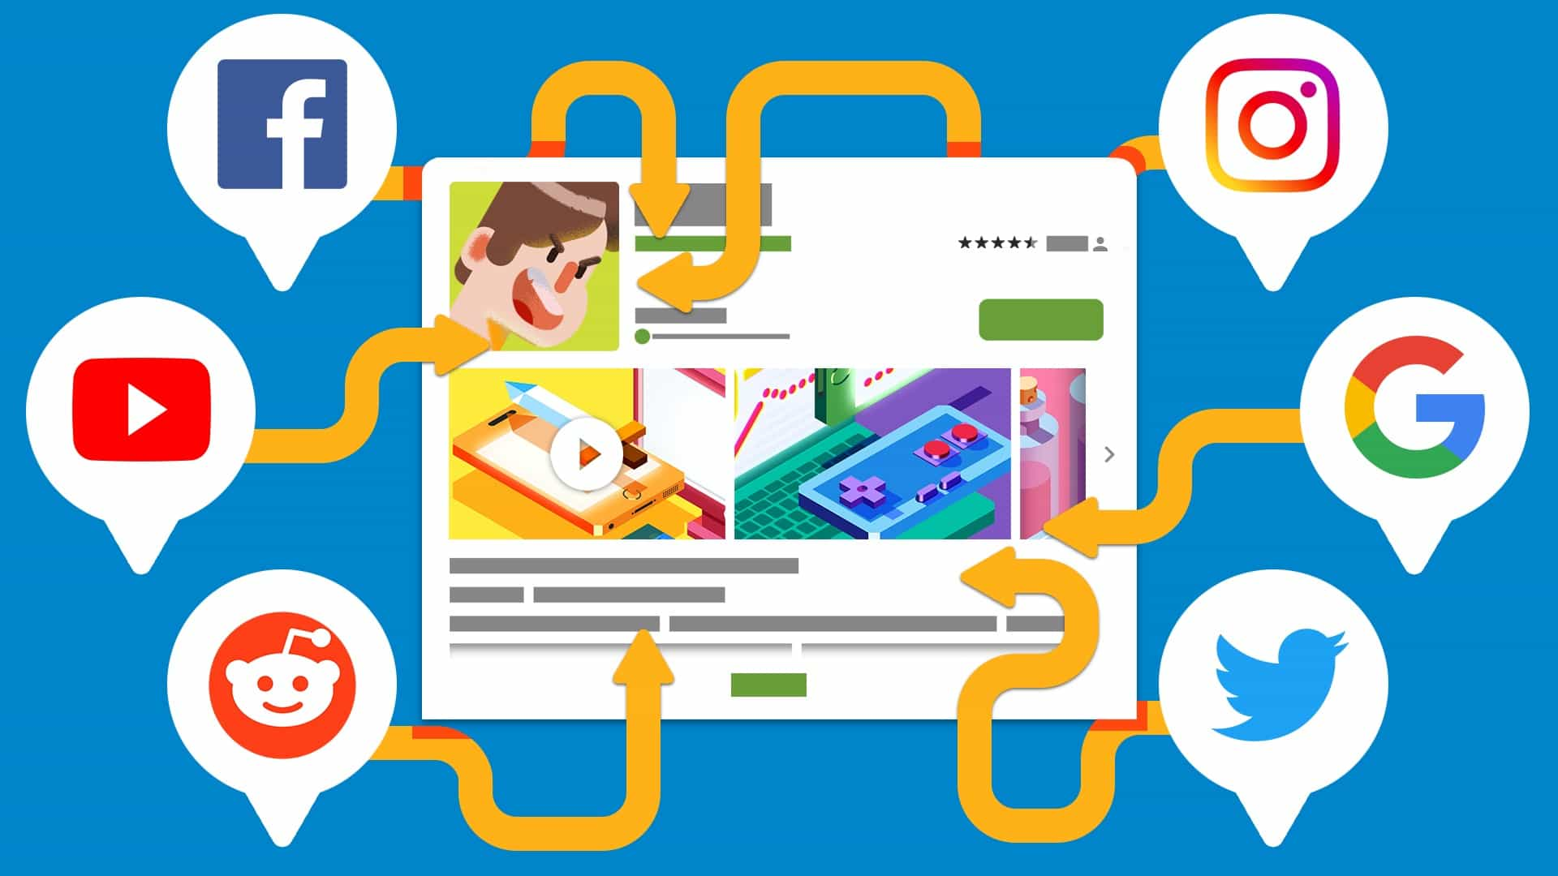

¿Empresa dedicada a la búsqueda de patrocinio para videojuegos indies (creados por empresas pequeñas)? ¿A partir de una página web u alguna otra forma?

* Público (a quién nos dirigimos): Dedicada tanto a posibles patrocinadores como a las empresas de videojuegos que quieran ser patrocinadas o publicitadas.Asi como tambien a usuarios o personas que quieran ‘comprar’ por adelantado un juego para dar apoyo a la creación del videojuego
* Identifica los trabajos operativos a realizar para obtener el resultado:
  + ¿qué se quiere obtener?
  + ¿por qué se está haciendo esto?
  + ¿Esta actividad es muy delicada?
  + ¿Esta actividad es crítica para el éxito?
    - Sí, ya que el éxito del producto depende de que se venda bien, por tanto, la campaña de Marketing para que lo conozca la mayor cantidad posible de gente es vital para el éxito del videojuego

Características, funcionalidad,… describen el producto, servicio o resultado del proyecto.

Requisitos no funcionales------ Tiempo de respuesta